鄂州市2023年初中学业水平考试
生物学部分
一、选择题
1. 生物圈中有一些肉眼很难看见的生物，它们的身体只由一个细胞构成，称为单细胞生物。据下图判断，没有成形细胞核的生物是（ ）
A. 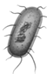大肠杆菌 B. 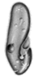草履虫
C. 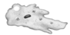变形虫 D. 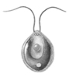衣藻
2. 兴趣小组对下图几种植物的特征进行了观察分析，下列相关叙述正确的是（ ）
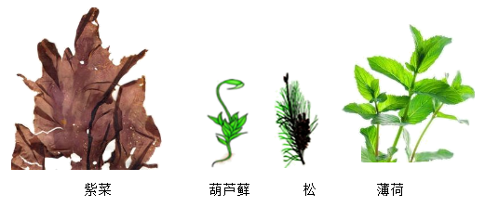
A. 紫菜通过根从环境中吸收水和无机盐
B. 葫芦藓的茎通过导管运输水和无机盐
C. 松树是种子植物，果球是它的果实
D. 薄荷可以通过扦插茎的方法来繁殖
3. 某农民发现种植的农田小麦产量总是比邻近农田的低，他推测可能是该农田中某种无机盐含量偏低。于是设计以下实验：他将该块肥力均匀的农田分成面积相等的五小块，进行田间试验。除施肥不同外，其他田间管理措施相同。实验结果如下表：
分组 | 甲 | 乙 | 丙 | 丁 | 戊
施肥种类（含无机盐的种类） | 尿素（氮） | 磷酸二氢钾（磷、钾） | 磷酸氢钙（磷、钙） | 硝酸钙（氮、钙） | 不施肥
小麦收获量（千克） | 55.56 | 65.26 | 55.48 | 5544 | 55.11
据表中小麦收获量可判断，该农田含量偏低的无机盐最可能是（ ）
A 氮 B. 磷 C. 钾 D. 钙
4. 将一株质量为20克的番茄幼苗栽种在光照等适宜生长的环境中，一段时间后植株达到400克。其增加的质量不可能来自（ ）
A. 土壤中的有机物 B. 水
C. 土壤中的无机盐 D. 二氧化碳
5. 血浆是血液中的液态部分。血浆的90%是水，其余的是溶解在血浆中的各种物质。下列物质中，不属于血浆成分的是（ ）
A. 血红蛋白 B. 葡萄糖 C. 无机盐 D. 尿素
6. 语言功能是人脑特有的高级功能，它包括与语言、文字相关的全部智能活动，涉及人类的听、说、读、写。下列关于人类对语言、文字的听、说、读、写的叙述，错误的是（ ）
A. 听到“酸梅”分泌唾液的反射属于条件反射
B. 说相声只有舌肌一块肌肉在起作用
C. 读试卷，产生视觉的部位是大脑
D. 写答案这一行为属于学习行为
7. 《黄帝内经》是中国最早的中医学典籍，是传统中医学四大经典著作之一。《黄帝内经·素问》中记载有“五谷为养，五果为助，五畜为益，五菜为充。”其中，五畜指牛、犬、羊、猪、鸡五种。下列关于五畜的叙述，错误的是（ ）
A. 都是恒温动物
B. 都是通过肺与外界进行气体交换
C. 都是陆生脊椎动物
D. 都是通过胎生来繁殖后代
8. 酒窝是由人类常染色体上的一对基因决定，有酒窝与无酒窝是一对相对性状。一对有酒窝的夫妇生育了一个无酒窝的孩子，这对夫妇再生育一个孩子，有酒窝的可能性是（ ）
A. 100% B. 75% C. 50% D. 25%
9. 免疫缺陷病是指由机体的免疫功能不足或缺乏而引起的疾病。下列传染病中，属于免疫缺陷病的是（ ）
A. 新冠肺炎 B. 流感 C. 艾滋病 D. 肺结核
10. 新中国成立以后，中国的生物科学事业进入了一个新的历史时期。由我国科学家完成的研究工作是（ ）
A. 以豌豆为材料探究相对性状遗传
B. 用光学显微镜观察软木薄片，发现了细胞
C. 以狗为实验材料，从胰岛中提取出胰岛素
D. 首例人工合成具有生物活性结晶牛胰岛素
二、非选择题
11. 同学们在学科实践活动中观察了蚕豆的生长发育过程（如下图）。请结合所学知识，回答下列问题：
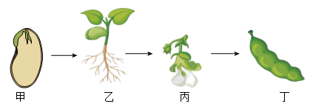
（1）将碘液滴在蚕豆种子纵切面上，发现子叶被染成蓝色，由此可以推断子叶中含有_______。
（2）据图推测，蚕豆的生殖方式是_______（填“有性”或“无性”）生殖。
（3）蚕豆种子萌发与光照是否有关？某同学就这个问题设计实验进行探究。如下表：
编号 | 种子数（粒） | 水分 | 温度（℃） | 空气 | 光 | 发芽率（平均值）
甲 | 100 | 适量 | 25 | 充足 | 见光 | 97.1%
乙 | 100 | 适量 | 25 | 充足 | 不见光 | 96.8%
请根据该表中的数据判断，蚕豆种子萌发与光照_______。
（4）图丁（豆荚）内有四粒种子，推测发育成该豆荚的子房中至少有_______个胚珠。
（5）在农业生产中，人们常常通过种植豆科植物（如蚕豆、黄豆）来提高土壤肥力，从而提高农作物的产量。其道理是_____________________。
12. 人体是一个统一的整体，各系统既有分工又有协调配合。下图是人体部分生理活动过程示意图。请结合图和所学知识，回答下列问题：
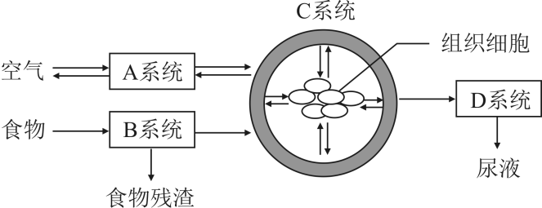
（1）B系统中，消化食物和吸收营养物质的主要器官是_______。
（2）某同学由于偏食，在获取的食物中缺少足量的铁，导致血液不能携带正常数量的_______而出现乏力、头晕等症状。
（3）生物体的结构与功能相适应是生物学基本观点之一。A系统中，适于肺泡与血液之间进行气体交换的结构特点有_____________________。（答出一点即可）
（4）当尿液中出现葡萄糖时，若肾脏没有发生病变，最可能的原因是_______分泌不足。
（5）组织细胞产生的二氧化碳、尿素等废物排出体外的整个过程要靠_______（填图中字母）系统共同参与、协调配合完成。
13. 在老师的带领下，生物学兴趣小组的同学对某池塘中的生物种类进行调查，结果如下：
植物 | 浮游植物、水草、莲、菖蒲
动物 | 水蚤、螺蛳、蚌、青蛙、鱼
请回答下列问题：
（1）藕是鄂州人喜爱的食材。藕折断时，会出现“藕断丝连”的现象，其中的每一根藕丝都由3～8根导管构成，这些“丝”属于_______组织。
（2）青蛙是由蝌蚪发育而来，蝌蚪与成蛙的形态结构和生活习性区别很大，属于_______发育。观察青蛙发现，青蛙的后肢比前肢_______，适于在陆地上跳跃。
（3）生活在水草丰茂的池塘边的青蛙体色与周围环境的色彩非常相似，呈青绿色，我们把这种体色称为_______。
（4）下表是“四大家鱼”在水体中的活动分布及食性（食物）
种类 | 鲢鱼 | 鳙鱼 | 草鱼 | 青鱼
水域活动分布 | 上层 | 中上层 | 中下层 | 底层
食性（食物） | 浮游植物 | 水蚤等浮游动物 | 水草 | 蚌、螺蛳等软体动物
根据表中信息判断，“四大家鱼”_______（填“能”或“不能”）在同一池塘中混合养殖。你的判断理由是___________________。
14. 阅读资料，回答问题。
新生儿接种卡介苗能产生对结核病的特异性抵抗力。青少年免疫功能尚不完善，是肺结核易感人群之一。经常熬夜、缺乏体育锻炼、自我保护意识差等不健康生活方式，将使肺结核有机可乘。
（1）肺结核属于呼吸道传染病，传染病具有_______和流行性的特点。
（2）接种卡介苗后，人体内可产生相应的_______，从而提高对结核病的抵抗力。
（3）青少年是肺结核易感人群。作为一名中学生，在日常生活中可以通过_______（答出一点即可）来预防肺结核病。

